LAPORAN SOFTWARE TESTING

MENGANALISA APLIKASI LAPANGAN FUTSAL BERBASIS WEB BASE



Anggota Kelompok :

Intan Dwi Rahmattullah (065115256)

Ilmansyah Febrian (065115279)

Yayang Kurniawan (065115259)

Alifia Kurnia P (065115250)

Seto Dwi Cahyo (065115247)

PROGRAM STUDI ILMU KOMPUTER

FAKULTAS MATEMATIKA DAN ILMU PENGETAHUAN ALAM

UNIVERSITAS PAKUAN

BOGOR

2017

**User Requirement**

User Requirement, atau biasa diterjemahkan dalam bahasa Indonesia menjadi Kebutuhan User, menjelaskan mengenai kemampuan software yang hendak dibangun dari sudut pandang user, misalnya dalam bentuk Functional Requirement. Adapun User Requirement dalam projek Informasi Lapangan Futsal , sebagai berikut :

* User dapat melakukan pencarian lokasi.
* User dapat memboking/memesan lapangan
* User mendapatkan informasi dari hasil pencarian.
* Admin dapat menambah maupun menghapus data sesuai data yang di terima dari lapangan itu sendiri

**Latar Belakang**

Seiring berkembangnya teknologi , ini sangat membantu untuk para muda mudi bahkan orang tua yang ingin melakukan kegiatan olahraga futsal tanpa harus datang dan bayar di tempat untuk memboking suatu lapangan, dalam sistem ini di buat untuk mempermudah para user untuk memboking, memesan , melihat harga, jam kosong , tanpa harus datang ke lokasi hanya dengan memantau atau mencari di icon search.

**Tujuan**

Adapun tujuan dari dibuatnya projek aplikasi ini untuk memudahkan pengguna mencari, memboking lapangan futsal sesuai yang di inginkan , tanpa harus datang langusng ke lokasi.

**Anggota Tim Projek**

Adapun anggota tim projek yang dibutuhkan dalam pembuatan aplikasi ini yaitu :

|  |  |
| --- | --- |
| **Jenis** | **Deskripsi** |
| Perencanaan Kualitas | Standar Produk yang digunakan berbasis mobile phone / aplikasi yang dapat diakses secara efektif. |
| Perencanaan Validasi | Jangka pengerjaan program dalam 3 bulan, dengan sumber daya :   * 3 Programmer * 1 Supervisor * 1 Designer   Memerlukan total biaya Rp.700.000.000 untuk proses pembuatannya hingga selesai. |
| Perencanaan Perubahan Manajemen | * System Analyst * Programmer * Designer * Tester * Dokumenter * Administrator |
| Perencanaan Perawatan | Kebutuhan Perawatan : Menambah 1-2 orang teknisi, biaya untuk setiap maintenance termasuk update dan maintenance rutin. |

**Timeline Projek**

* Penjelasan Aplikasi

Pada tahap ini dilakukan penjelasan tentang aplikasi dengan menggunakan aplikasi web base aplication yang dapat di akses oleh seluruh user baik melalui mobile/pc , hanya di butuhkan mozilla/web browser + internet untuk mengaksesnya.

* Fitur yang di gunakan berupa Web base

Tahapan mengenai fitur-fitur yang harus dimiliki aplikasi Informasi Lapangan futsal ini diantaranya yaitu :

1. Melihat Kondisi Lapangan Futsal
2. Memesan Lapangan Futsal dengan jam yang di inginkan.
3. Melakukan Transfer boking untuk suatu pembokingan.
4. Mencari Lokasi Lapangan Futsal Terdekat

Test

Kode

Review

Review

Program informasi lapangan putsal   
Model program mobile phone dengan basis aplikasi

Modal untuk program: 700 jt untuk: 3 programer, 1 ,1 designer

Kendala:  
- Di fane pengembangan membutuhkan persetujuan persetujuan dari pihak putsal yang notabene ada yang sudah memiliki forum tersendiri  
- Untuk pembokingan dadakan tidak bisa langsung boking, karena sistem hanya mengecek full atau tidaknya lapangan tersebut

Relasi

Pengendalian

Proses

output

Input

Sumberdaya

Relasi

**Desain Level**

Berikut ini desain level 0 ( Use Case ) dan level 1 ( Class Diagram ) dari aplikasi Informasi Lapangan Futsal

* Use Case

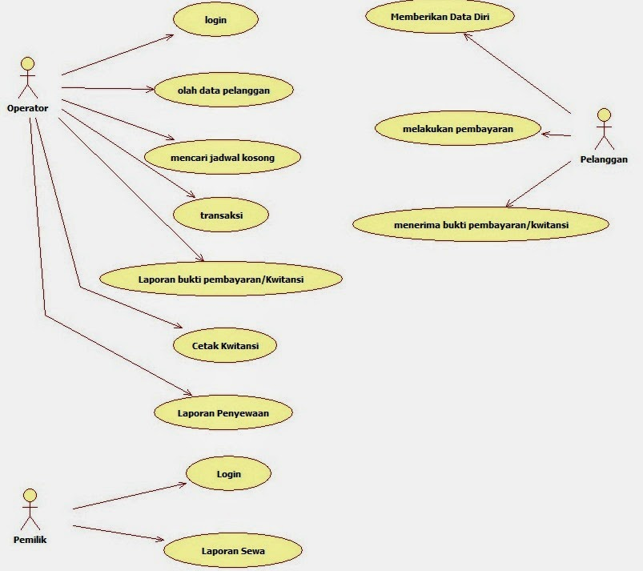

* Class Diagram

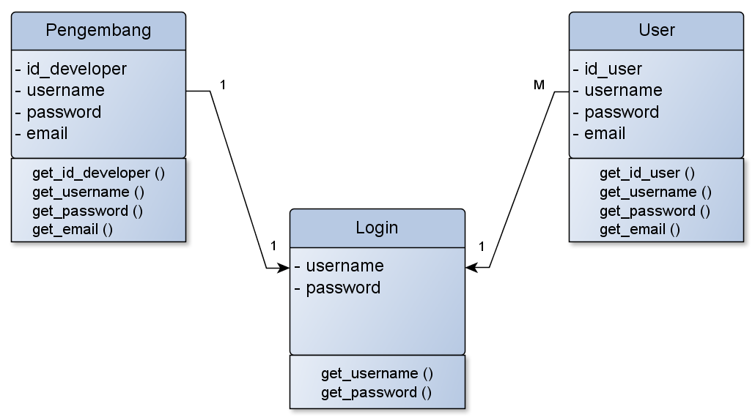

**Struktur Tes & Hasil Tes**

Berikut ini adalah struktur tes dan hasil tes sebuah aplikasi Informasi Lapangan Futsal dari 2 model pengujian.:

* Black box

Metode uji dapat diterapkan pada semua tingkat pengujian perangkat lunak: unit, integrasi, fungsional, sistem dan penerimaan. Ini biasanya terdiri dari kebanyakan jika tidak semua pengujian pada tingkat yang lebih tinggi, tetapi juga bisa mendominasi unit testing juga.

Pengujian pada Black Box berusaha menemukan kesalahan seperti:

* Fungsi-fungsi yang tidak benar atau hilang
* Kesalahan interface
* Kesalahan dalam struktur data atau akses database eksternal
* Kesalahan kinerja
* Inisialisasi dan kesalahan terminasi

Berdasarkan Aplikasi pengujian menggunakan web base , namun apabila sudah masuk fitur login , akan di arahkan ke dalam form di mana user dapat memilih lapangan dan keterangan biaya yang sudah di tampilkan , adapun kekurangan dalam pengujian ini , aplikasi tidak akan bekerja apalabila user tidak memiliki ATM, acount, salah menulisan nama lapangan futsal

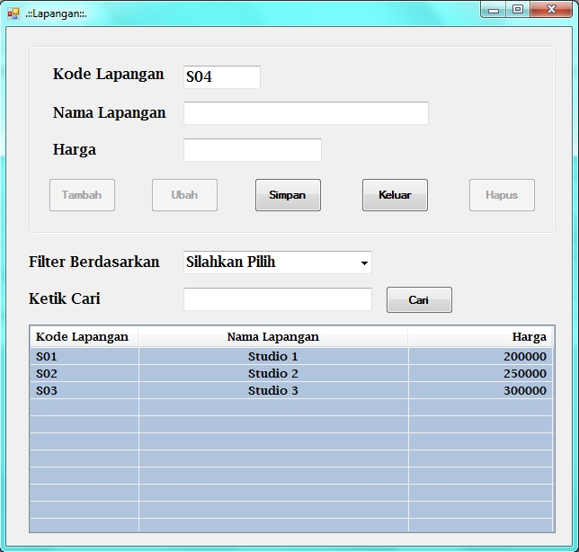

Fitur ini kita aplikasikan dengan menggunakan NerBeans IDE8.01 .

Apabila nama lapangan yang di cari salah ketik / tidak terdaftar akan keluar notif “ Mohon maaf lapangan yang anda cari tidak terdaftar “ atau “ F” .

* White box

White Box Testing adalah Pengujian dilakukan berdasarkan bagaimana suatu software menghasilkan output dari input . Pengujian ini dilakukan berdasarkan kode program.

Disebut juga struktural testing atau glass box testing

Teknik pengujian :

**Menggambarkan kode program ke dalam graph yaitu node & edge**.

Jika berhubungan bernilai 1, bila tidak bernilai nol.

Dalam pengujian ini akan diperoleh hasil :

* Kemungkinan source code yang dieksekusi

* Waktu yang dibutuhkan

* Memori yang digunakan

* Sumber daya yang digunakan

Pengujian pada tahap login sampai pemesanan

1. Search
2. Login user dan password
3. Validasi user dan pasword
4. Jika valid =
5. Jika tidak masuk ke menu
6. Masukan lapangan yang di cari
7. Bila salah langsung selesai/ “maaf lapangan yang anda cari tdak terdaftar”
8. Muncul menu pemesanan
9. Transaksi
10. Jika valid akan keluar “transaksi berhasil”
11. Jika tidak “transaksi gagal”
12. Muncul bukti transaksi
13. Hasil

**Daftar Pustaka**

* http://tkjpnup.blogspot.co.id/2013/12/black-box-testing-dan-white-box-testing.html
* http://universitaspendidikan.com/pengertian-white-box-dan-contoh-white-box-testing/
* http://naufansapoetra.blogspot.co.id/2016/01/contoh-perhitungan-pengujian-white-box.html
* <http://sopianmuhamad10.blogspot.co.id/2014/11/membuat-aplikasi-pembayaran-sederhana.html>